# Python+Selenium自动化测试环境搭建：

准备安装包:

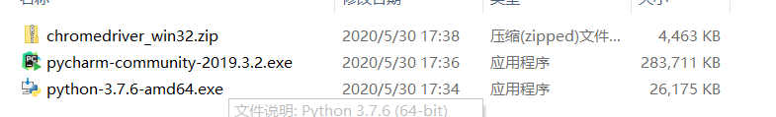

**一：安装python：**

1. 双击python-3.7.6.exe执行文件

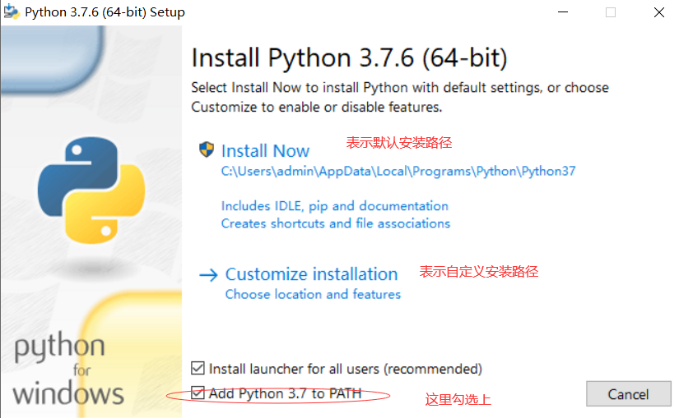

1. 点击下一步正在安装：

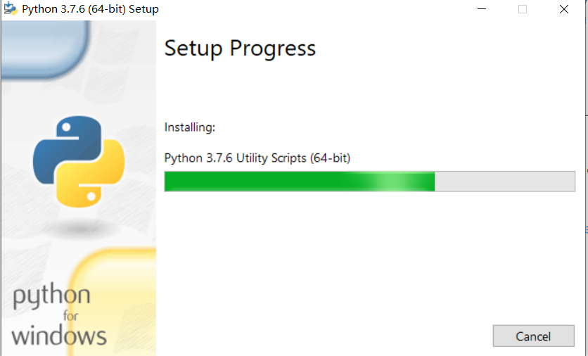

1. 如图所示表示安装完成：

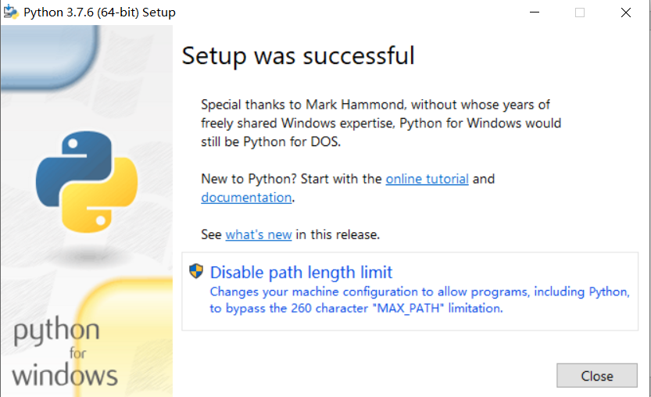

**校验环境是否安装成功：**

**打开cmd命令行：**

1. **输入pip ，如图所示，表示正确，如果没出现这个命令，需要去系统环境变量path中添加python安装路径**

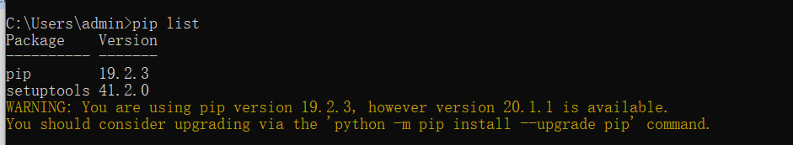

1. **安装selenium库：pip install selenium 如图所示：**

**然后输入命令 pip show selenium 可查看安装的详细信息**

1. **输入python，如图所示：打印一句话，hello，huace**

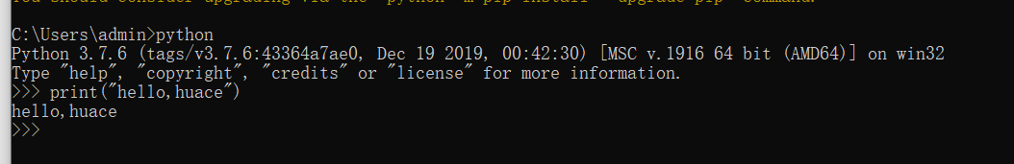

**安装pycharm 开发工具：**

1. **双击pycharm-community-2019.3.2.exe文件**

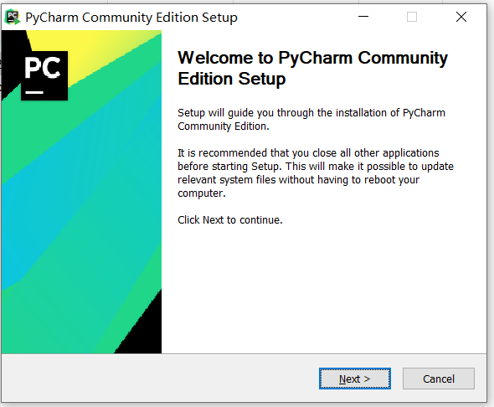

1. **点击下一步，选择安装路径**

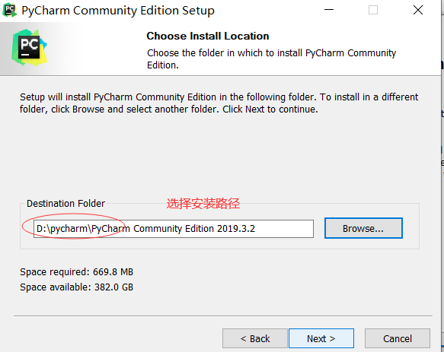

1. **下一步：**

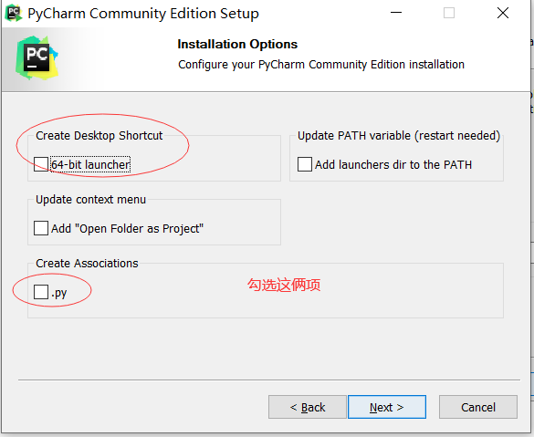

1. **点击install**

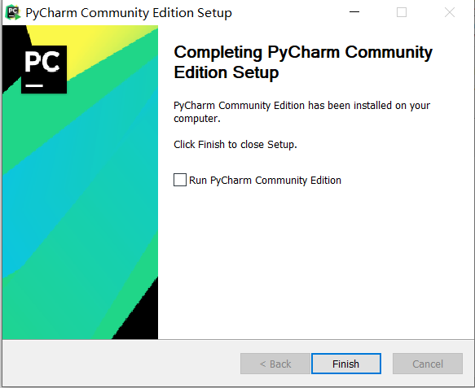

1. **安装完成，双击打开，点击ok**

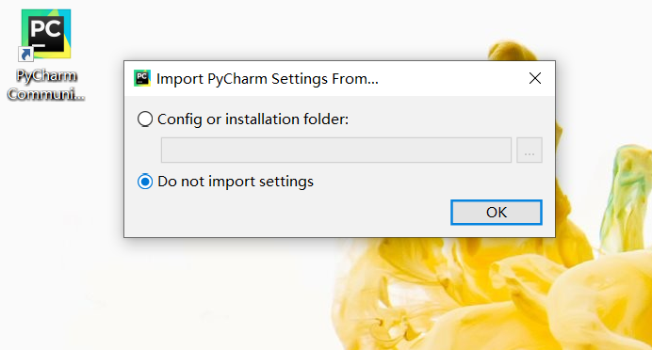

1. **点击接受**

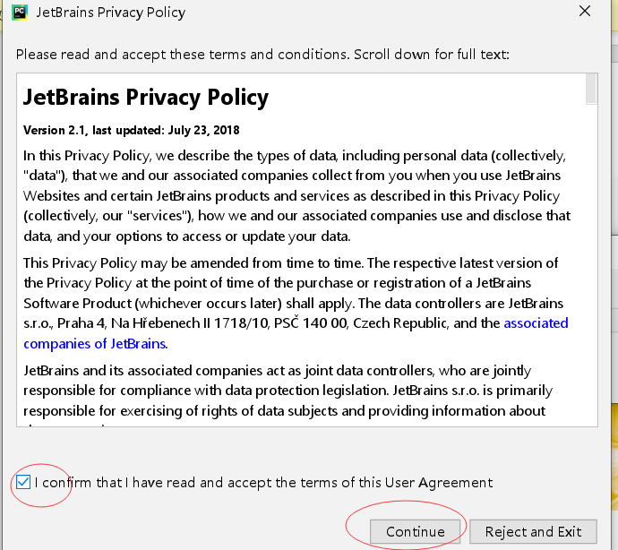

1. **点击跳过**

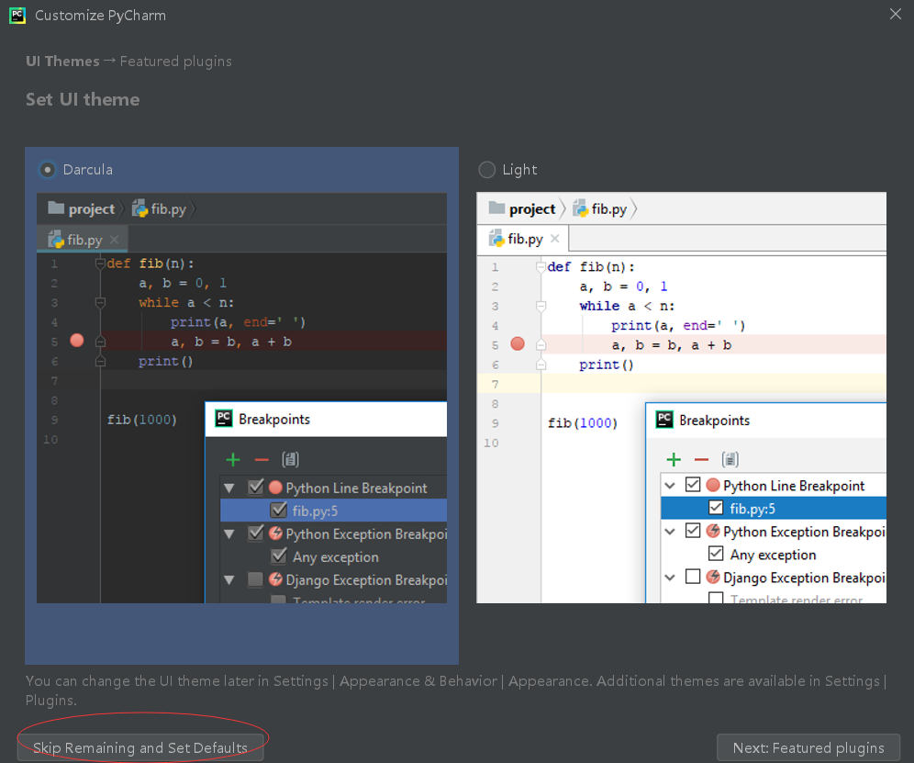

1. **安装完成**

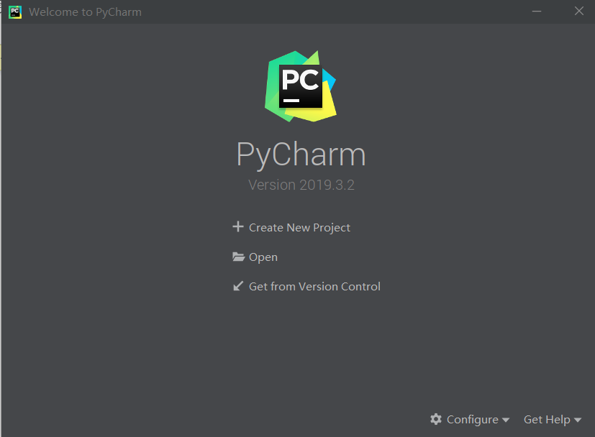

**三：配置chromedrive驱动**

1. **解压chromedriver_win32.zip**
2. **将chromedriver.exe放在python的安装目录下面**

**如图所示：**

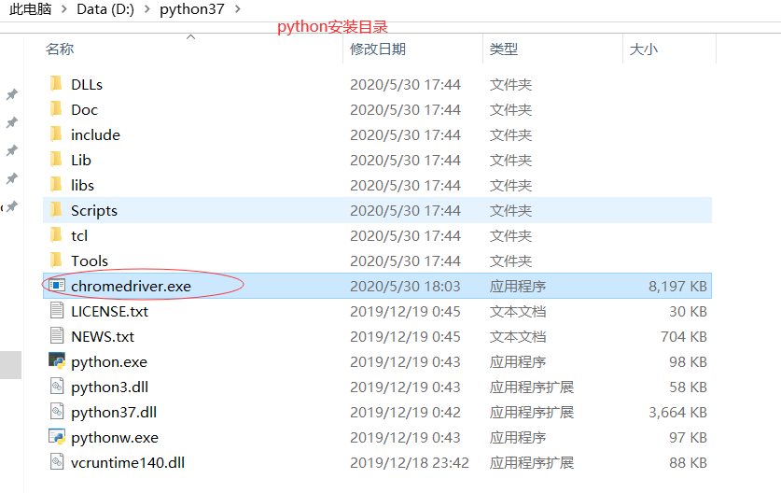

**总结：python+pycharm+selenium+chromedriver环境搭建完成，接下来就可以开启自动化测试脚本编写了**